Datos del Obispo

Monseñor David Albin Zywiec Sidor, OFM. Cap.  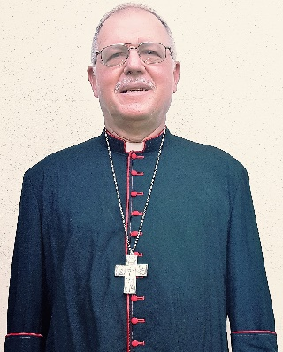 | “Pescador de Hombres”  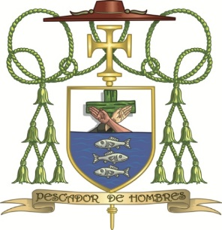
Monseñor su Biografía
Nací en East Chicago, Indiana, (una ciudad industrial cerca de Chicago) el día 15 julio, 1947. Mis papás son Albin Zywiec y Lillian Sidor Zywiec. Soy el mayor de 5 hijos de este matrimonio.
Terminé la primaria (octavo grado) en St. Joseph Grade School en Hammond, Indiana, en 1961.
Me bachilleré en St. Lawrence Seminary, Mount Calvary, Wisconsin, en 1965. Es un Seminario menor de los frailes capuchinos.
Fui al noviciado capuchino, siendo recibido como novicio el 31 agosto, 1965. Hice mis primeros votos temporales el 1 septiembre, 1966.
Recibí un título de bachiller en filosofía del Capuchin Seminary of Saint Mary en Crown Point, Indiana, en 1970.
El 3 junio, 1973, recibí la orden de diaconado de Monseñor Salvador Schlaefer, O.F.M.Cap.
En 1974 recibí el título de bachiller en teología de Saint Francis School of Pastoral Ministry en Milwaukee, Wisconsin.
El 1 junio, 1974, fui ordenado sacerdote por Monseñor Salvador Schlaefer, O.F.M.Cap. en la Iglesia de San Francisco en Milwaukee, Wisonsin.
Llegué a Nicaragua el 3 enero, 1975. Mi primer nombramiento era vicario de la parroquia de Siuna. Era párroco el P. Teodoro Niehaus. También servía en la parroquia el P. Lucío López y el Hermano Patricio Forton. En ese tiempo cubría del empalme de Alamicamba hasta el Río Tuma y el Río Yaosca, o sea lo que ahora incluye la parroquia de Waslala y parte de la parroquia de Mulukukú. En ese tiempo el Frente Sandinista tenía por lo menos un campamento por la comunidad de Sofana. La Guardia Nacional estaba presente en la zona, y desaparecían campesinos por la GN. Tenía una lista de más de 300 campesinos desaparecidos por la GN. Mons. Salvador iba presentando nombres de esta lista al Presidente Somoza y el P. Fernando Cardenal presentó esta lista a una comisión del Congreso Norteamericano.
De 1977 hasta 1981 estuve trabajando en la pastoral en la zona rural del municipio de Bluefields. De 1981 hasta 1987 estuve como formador en la casa de frailes capuchinos centroamericanos en votos temporales en Cartago, Costa Rica. De 1988 hasta 1990 estuve como vicario de la parroquia de San Pedro en Bilwi con P. Camilo Doerfler, P. David Belongea, P. Luis Sonntag y Hermano Isidro Herriges.
De 1991 hasta 1996 era ministro regional de los capuchinos en el Vicariato Apostólico de Bluefields y la Diócesis de Estelí. Tenía mi residencia en Managua.
De enero hasta agosto de 1997 estuve de vicario en la catedral de Bluefields. Después tuve un año sabático en los Estados Unidos y pasé 2 años como administrador de la Parroquia San Jorge en Chicago.
Regresé a Bluefields como vicario de la catedral en enero, 2001. Fui nombrado obispo auxiliar de Bluefields y ordenado obispo en la catedral de Bluefields el día viernes, 13 septiembre, 2002, por su Eminencia Miguel Cardenal Obando, con los obispos co-consecratores Monseñor Jean Paul Gobel (el nuncio apostólico) y Monseñor Pablo Schmitz. Desde entonces tuve mi residencia en Bilwi y atendía la parte norte del Vicariato.

El 30 noviembre, 2017, se erigió las nuevas diócesis de Bluefields y Siuna, y yo fui nombrado obispo de Siuna. La toma de posesión de la nueva diócesis fue el sábado, 13 enero, 2018.

He tenido unos cargos en la Conferencia Episcopal de Nicaragua: Presidente de las comisiones episcopales de misiones, ecumenismo, comunicaciones, laicos y pastoral juvenil. También he servido como tesorero de la CEN.

Dirección: Siuna Parroquia Barrio Claudia Chamorro Casa Cural Nuestro Señor de Esquipulas.
Managua Los Robles Hotel Colon 1/2 c. arriba. Managua

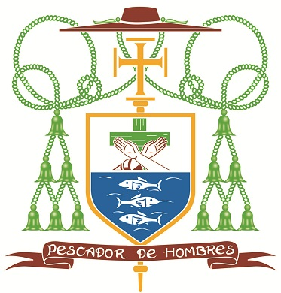
El Clero de la Diócesis

Parroquias de la Diócesis de Siuna
Lugar | Nombre y Apellidos | Cargo | Teléfonos | Parroquias | Correo Postal | Correo electrónico | Religios@s
Bonanza | Pbro. Jesús Fredy Pocasangre Menjivar | Casa cural  Párroco | 2794-0039  8227-2578 | Santa Teresita del Niño Jesús | Parroquia Santa Teresita. Bonanza. R.A.A.N. | bonanzaparroquia@yahoo.com | Capuchinas de la Madre del Divino Pastor
Mulukukú | Pbro. William Mora | Párroco | 86305983 | Espíritu Santo |  | omp_vicariato@yahoo.com  vegamwilliam@yahoo.com | Hermanas Misioneras de Cristo.
Rosita  Coperna Cuasi Parroquia  Naranjo  Cuais parroquia | Pbro. Carlos Antonio Sosa García  Pbro. Natividad de Jesús Rodríguez  Seminarista Noé | Casa cural  Párroco  Vicario | 2794-1002  5735-0967  8548-1332 | Santa Rosa de Lima | Parroquia Santa Rosa, Rosita. R.A.A.N | emiliorivas78@yahoo.com  petrus.2011@hotmail.com | Hermanas de Santa Inés
Siuna  Coperna  Cuasi-parroquia  Naranjo  Cuasi parroquia | Pbro. Carlos Zúñiga Soto  Pbro. Cristóbal López Palacios  Fr. Julio César Icabalceta, OFM. Cap. | Casa cural  Párroco  Vicario  Vicario | 2794-2002  8601-6427  8602-8448*M  8902-2819  8926-0183 | Nuestro Señor de Esquipulas | Parroquia Nuestro Señor de Esquipulas, Siuna. R.A.A.N. | loscar84@hotmail.com  cristofer75@yahoo.com  julioicabalceta2017@hotmail.com | Franciscanas de María Inmaculada.
Ubú Norte | Pbro. Griserio Abel Jarquín Vargas | Párroco | 8913-7893 | Cristo Rey | Apdo. 2977 Managua | abeljarq@yahoo.es
Waslala | Pbro. Jairo Antonio Salazar Lanuza | Párroco | 8601-6427 | La Inmaculada Concepción | Apdo. 2977 Managua | kukrajairo@yahoo.es | Misioneras de MARILAM
San Pedro del Norte | Pbro.Denis Antonio López Obando | Administrador | 8913-7893 | San Pedro Apóstol | Apdo. 2977 Managua |  | Hermanitas de la Inmaculada Concepción
La Cruz de Río Grande | Pbro. Tomás Jiménez | Párroco | 89213730 | Parroquia Santa Cruz | Apdo. 2977 Managua | tomas.jimenez40@yahoo.es | Hermanas Misioneras de Cristo
PARROQUIAS DE LA VICARIA DE LA MOSQUITIA
Lugar | Nombre y Apellidos | Cargo | Teléfonos | Parroquias | Correo Postal | Correo electrónico | Religios@s
La Esperanza, Rio Coco | Pbro. Agustín José Ocampo Zamora | Párroco  Vicario | 5731-2857 | Nuestra Señora de Guadalupe | Apdo. 2977 Managua | butkuboy@yahoo.com
Puerto Cabezas | Pbro. Jifer Jafet James Thompson  Pbro. Francisco Javier Pla García | Casa cural  Párroco  Vicario | 2792-2270  8413-3475  5743-9736 | San Pedro Apóstol | Parroquia San Pedro, Bilwi. R.A.A.N | jiferjafet@yahoo.es | Hnas. Carmelitas  Hnas. Lumen Christi
Waspam | Pbro. Nilo Mitchell Ritman  Reynaldo Artola | Párroco  Vicario | 8939-9658  8626-3036 | San Rafael Arcángel | Apdo. 2977  Managua | nilusmitchell@yahoo.com | Hnas. De Santa Inés
Sahsa | Pbro. José Julio Falagan Fernández- IEME | Párroco | 8918-6356 | Inmaculada Concepción |  | moskitiajulio61@gmail.com | Hnas CHIC
Sixsa Yari | Pbro. Luis Fernando Elvir Sabillón  Pbro. Luis Andrés Amaya Cano | Párroco  Vicario | 8760-7864 / 8512-8701  7860-4696 | Jesús de la Divina Misericordia |  | luis.elvir@gmail.com  corandres@hotmail.com

SACERDOTE ATENDIENDO EL PROYECTO CONSTRUCION DE CATEDRAL DE SIUNA
Nombre y Apellidos | Ciudad | Lugar | Teléfono | Correo electrónico
Pbro. Simeón Flavio Murillo González | Siuna  La Luz RACCN | Casa Cural, La Luz | 58788297 | flaviomurillo2002@yahoo.com

SACERDOTE COLABORANDO EN EL TRIBUNAL INTERDIOCESANO NACIONAL
Nombre y Apellidos | Ciudad | Lugar | Correo electrónico Teléfono
Pbro. Fernando Israel Zamora | Managua | Ducuali Managua | ferza2007@yahoo.es 8619-0943

